**Liebe Besucher,**

**zum Schutz unserer Hospizgäste, ihrer Angehörigen und unseres Betreuungspersonals bestehen nun folgende Besuchsregelungen**:

**Eintritt nur mit 3G+ Regel**

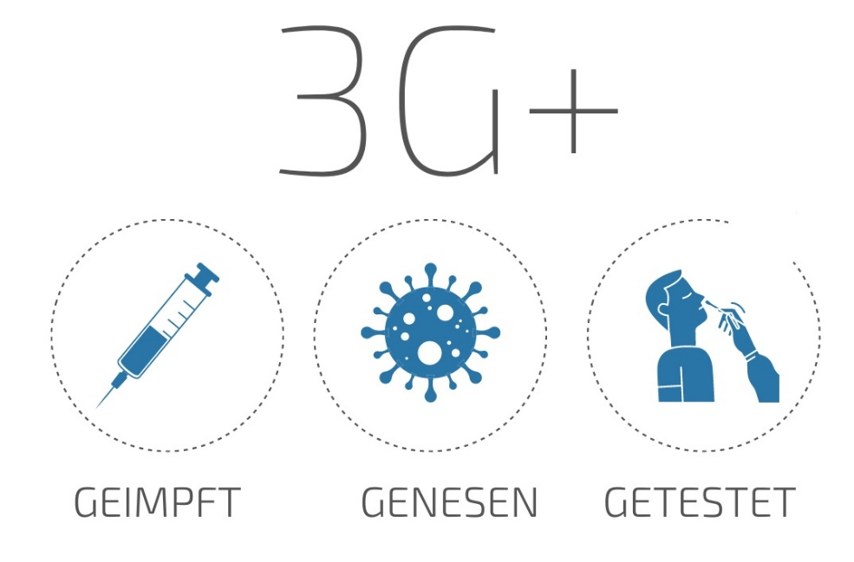

Bitte melden Sie sich vor Betreten des Hospizes beim Personal.

Bitte zeigen Sie dem Personal ihr Nachweis über die 3G+ Regel.

Eine Bescheinigung über das Vorliegen eines PoC-Schnelltest oder eines PCR-Test ist der Einrichtung vorzulegen. Das vorgelegte Testergebnis darf jeweils nicht älter als 24 Stunden sein.

Während des gesamten Aufenthaltes im Hospiz ist eine selbst mitgebrachte FFP 2 Maske zu tragen.

In den Gästezimmern können diese abgenommen werden.

Füllen Sie das Kontaktformular aus und geben Sie es einem Mitarbeiter.

Waschen oder desinfizieren Sie Ihre Hände beim Betreten und Verlassen des Hauses, vor dem Gästekontakt und beim Verlassen des Zimmers.

Alle Besucher müssen frei von Erkältungssymptomen sein.

Halten Sie sich während ihres Besuches im Zimmer oder im

Freien auf. Halten Sie sich nicht in den Gemeinschaftsräumen auf.

Wir bitten, die Besucher auf den engsten Familien- oder

Freundeskreis und auf maximal 2 Personen gleichzeitig zu

beschränken.

Mindestabstand von 1,5 Meter zu anderen Personen ist einzuhalten.

Wir bitten Sie, diese Besucherinformationen innerhalb ihrer Familie und im weiteren Umfeld weiterzugeben und zu berücksichtigen. Nur so können wir weiterhin die Besuchsmöglichkeiten im Hospiz aufrechterhalten.

PoC-Schnelltest für Angehörige und Besucher können in besonderen Ausnahmen im Haus durchgeführt werden. Bitte sprechen Sie hierfür das Personal an.

Vielen Dank für Ihr Verständnis

Die Hospizleitung.